**NXP_zigbee_3.0网关ota升级文件生成指导**

**Author：孙关平**

**Version：V1.0**

**Date：2019-01-15**

1、“nxp_zigbee_v3.0_ota.exe”该工具用于将网关的bin固件根据协议自动转化成ota文件，用于固件远程升级。

2、在使用前先看“nxp_zigbee_v3.0_ota_config.txt”这个配置文件，打开可以看到：

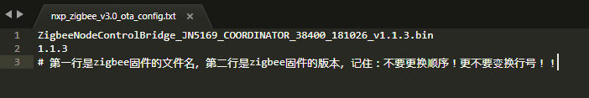

配置文件的第一行为要转化的目标bin文件的名字，另外要将待转化的bin文件复制到和“nxp_zigbee_v3.0_ota.exe”、“nxp_zigbee_v3.0_ota_config.txt”同一个目录。第二行为要生成的ota文件的版本，也就是待转化的bin文件的版本。注意：不要修改配置文件的文件名，也就是“nxp_zigbee_v3.0_ota_config.txt”。

3、开始转化，通过双击“nxp_zigbee_v3.0_ota.exe”这个程序开始转化，如图：

转化前：

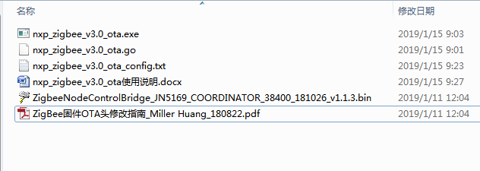

转化后：

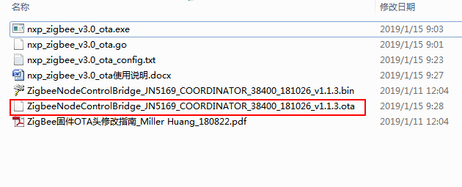

可以看到多了一个“ZigbeeNodeControlBridge_JN5169_COORDINATOR_38400_181026_v1.1.3.ota”文件，这个就是ota文件，转化成功！